第一步：下载企业微信APP
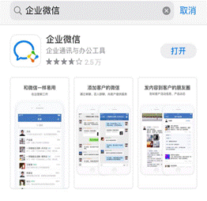

第二步：选择微信一键登录进入通讯录界面

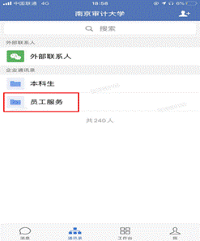

第三步：点击员工服务，如需要咨询问题请点击相关部门。
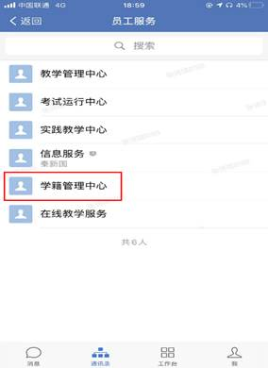
第四步：直接进行问题咨询
